Contenido

1. Introducción 3

2. Posicionamiento 3

2.1 Estructura de la Empresa 3

2.2 Relevamiento 7

2.2.1 Entrevistas, Encuestas y Observación (Inscripciones de Alumnos) 7

2.2.2 Escenario del Usuario 10

2.2.3 Modelado de Información para el DER 11

2.3 Modelado del Proceso de Negocio (Diagrama de Actividad) 12

2.4 Alcance del Proyecto 12

2.5 Descripción del Problema 13

2.6 Objetivo del Negocio 13

3. Usuarios 13

3.1 Resumen 13

3.2 Ambiente 14

4. Requisitos 14

4.1 Funcionales 14

4.2 No Funcionales 15

4.3 No técnico 16

4.4 Documentación 16

5. Conclusión del Producto 17

5.1 Productos a ser entregados 17

5.2 Restricciones, Suposiciones y Dependencias 17

II. DESARROLLAR LOS MODELOS DE ANALISIS Y DISEÑO UML 18

2.1 Modelo de Caso de uso del Negocio (Alto Nivel) 18

2.2 Diagrama de Casos de Uso 19

2.3 Interfaz Gráfica de Usuario 22

2.3.1 Acceso al Sistema 22

2.3.2 Roles 24

2.2.3 Usuarios 25

2.3.4 Tipos de Educación 26

2.3.5 Períodos Lectivos 27

2.3.6 Turnos 28

2.3.7 Escuelas 29

2.3.8 Grados 30

2.3.9 Cargos 31

2.3.10 Funcionarios 32

2.3.11 Alumnos 33

2.3.12 Tutores 34

2.3.14 Parentescos 35

2.3.15 Departamentos 36

2.3.16 Ciudades 37

2.3.17 Barrios 38

2.3.18 Formulario de Inscripción de alumnos 39

2.4 Especificación de Caso de uso CUS (Véase plantilla adjunta) 40

2.4.1 Acceder al Sistema 40

2.4.2 Registrar Rol de Usuario 41

2.4.3 Registrar Usuario 42

2.4.4 Registrar Tipo Educación 43

2.4.5 Registrar Período Lectivo 44

2.4.6 Registrar Turno 45

2.4.7 Registrar Escuela 46

2.4.8 Registrar Grado 47

2.4.9 Registrar Cargo 48

2.4.10 Registrar Funcionario 49

2.4.11 Registrar Alumno 50

2.4.12 Registrar Tutor 51

2.4.13 Definir Parentesco 52

2.4.14 Ingresar Departamento 53

2.4.15 Ingresar Ciudad 54

2.4.16 Registrar Barrio 55

2.4.17 Realizar Inscripción 56

2.1 Diagrama de Clases (de objetos de datos con sus métodos) 58

2.6 Diagrama de secuencia (por roles/mensajes) 59

Usuario 59

Acceder al Sistema 59

Administrador del Sistema 60

Mantener Rol 60

Registrar Usuario 61

Encargado Escuela 62

Registrar Periodo Lectivo 62

Registrar Escuela 63

Registrar Turno 64

Registrar Tipo Educación 65

Registrar Grado 66

Registrar Cargo 67

Registrar Funcionario 68

Solicitante Inscripción 69

Ingresar Departamento 69

Ingresar Ciudad 70

Ingresar Barrio 71

Registrar Tutor 72

Registrar Alumno 73

Registrar Parentescos 74

Realizar Inscripción 75

2.7 Diagrama de Despliegue 76

2.8 Organigrama estructural de módulos. (Menú del sistema 77

**PLANEAMIENTO DEL MÓDULO**

|  |  |
| --- | --- |
| **Carrera:** | Licenciatura en Informática |
| **Curso:** | 3ro Turno: Noche |
| **Docente:** | Ing. Msc. Rubén Darío González Bogado |
| **Estudiante:** | Jeferzon Adrián Sosa Romero |
| **Asignatura:** | Fundamentos de Análisis y Diseño de Sistemas |
| **Presentación:** | 08/06/2022. |
| **Tema:** | Inscripción de Alumnos para el Ciclo Inicial, Escolar Básico, Media y Alfabetización para la Escuela y Colegio Federico Chávez. |

# 1. Introducción

La Educación, conceptualmente hablando, esel desarrollo del aprendizaje o adquisición de conocimientos[1]. En el Paraguay, es impartida por el estado paraguayo a través de instituciones públicas y privadas, a niños, adolescentes y jóvenes. También se incluye a los adultos mayores, pero en otra modalidad. Está amparada por la ley 1264 / General de la Educación y es obligatoria.

Según la clasificación de la educación paraguaya, esta se divide en:

* Educación Inicial (EI): de 3 a 6 años.
* Educación Escolar Básica (EEB): de 7 a 15 años.
* Educación Media (EM): de 16 a 18.
* Educación Universitaria: aproximadamente desde los 19 hasta la culminación de la carrera.
* Educación Posgrado: luego de finalizar una educación universitaria, dependiendo de la duración del posgrado.
* Educación Adulta: orientada a personas adultas que abandonaron el ciclo normal de educación.

# 2. Posicionamiento

## 2.1 Estructura de la Empresa

La Escuela y Colegio Pdte. Federico Chávez, se encuentra en el Barrio Tacumbú de la ciudad de Asunción. Fue fundada en el año 1968. Es una institución educativa del estado paraguayo, orientado a la Educación Escolar Básica, a la Educación Media y a la Educación Adulta.

Consta de 3 turnos:

* Turno Mañana: para la educación inicial, la escolar básica y la media.
* Turno Tarde: para la educación inicial, la escolar básica y la media.
* Turno Noche: para la educación media y la alfabetización de adultos.

La institución recibe a cualquier persona entre 3 a 18 años para cualquiera de estas etapas de enseñanza, y a personas de entre 19 a 30 años para la alfabetización de adultos.

Según el plan del Ministerio, la escuela y colegio, brinda los siguientes cursos y grados, en los siguientes horarios:

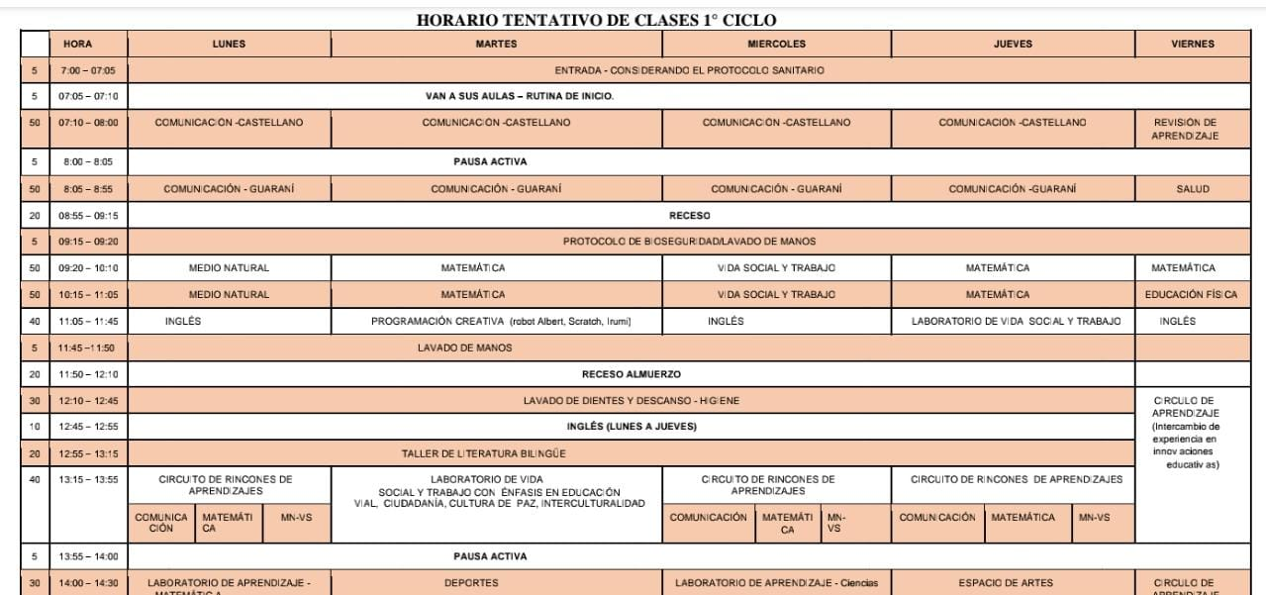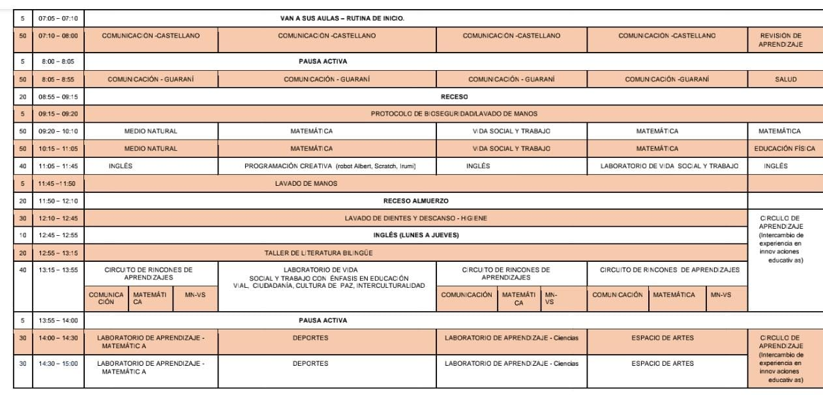

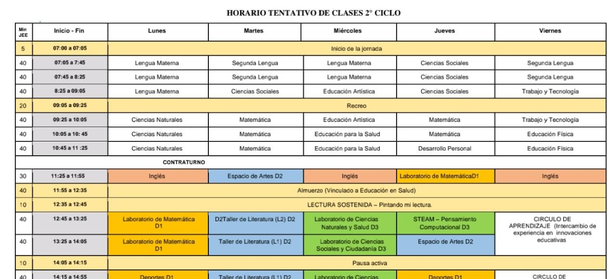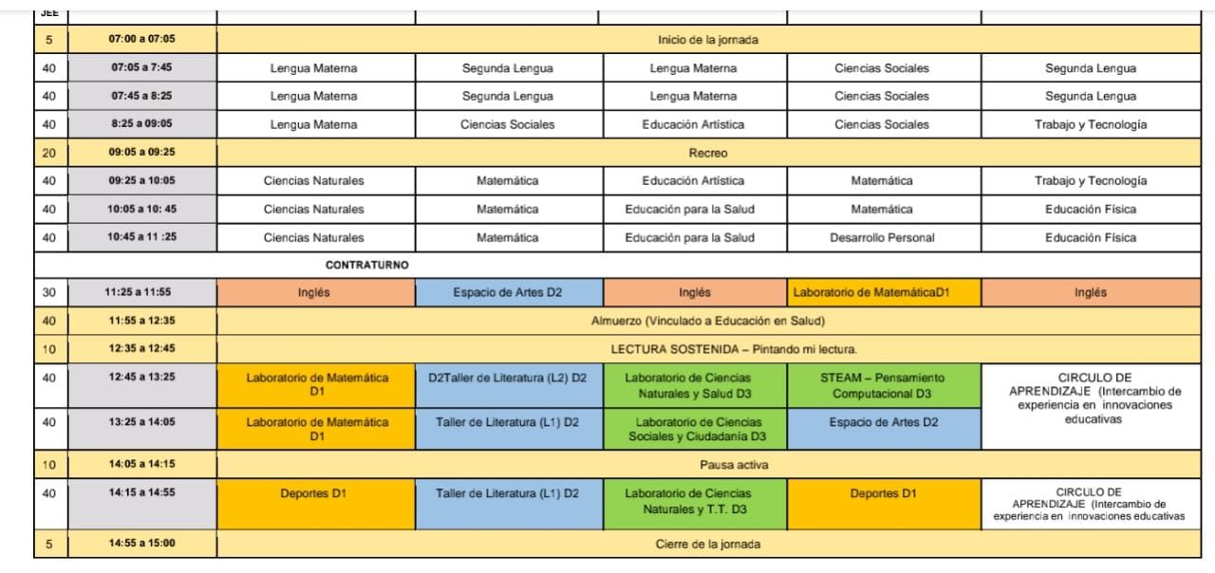

**Organigrama(por si el otro me sale mal)**

**Organigrama de la Escuela Federico Chávez, con el área afectada.**

**Organigrama**

**Organigrama de la Escuela Federico Chávez, con el área afectada.**

**Las áreas afectadas son:**

* **La Secretaría: es el área que está bajo la supervisión de la vice directoría, se encarga de recibir a los padres y alumnos y de proveer y gestionar los formularios de inscripción. También recibe los documentos proveídos. Se encarga de recibir las planillas de asistencias de los alumnos por parte de los profesores, provee los certificados de estudio para los alumnos cuando son solicitados, se encarga de comunicarse con algún tutor en el caso de que se requiera una reunión o aviso específico sobre un alumno. Recepciona las llamadas telefónicas para ausencia de profesores y alumnos.**
* **La Coordinadora de Registro y Control Docente: esta área también depende de la vice directoría y toma los formularios recepcionados por la secretaría, para corroborarlos e ingresarlos al sistema del Ministerio a través del RUE (Registro Único del Estudiante). Corrobora el estado del alumno en el momento de cada inscripción, ingresa y actualiza sus datos personales, los datos de inscripción y de salida del alumno de la institución. Ingresa los puntajes de las evaluaciones, las competencias logradas. No ingresa las asistencias porque no son requeridas por este sistema.**

## 2.2 Relevamiento

### 2.2.1 Entrevistas, Encuestas y Observación (Inscripciones de Alumnos)

Se realizaron dos entrevistas, los días 25 y el 26 de marzo del 2022, con la profesora Nancy Isabel Sosa. Ella explicó sobre el proceso de inscripción de los alumnos para los distintos ciclos educativos que imparte la institución. La encuesta se realizó en base a ciertas preguntas formuladas:

1. ¿Cuáles son los turnos de la Institución?

Los turnos que maneja la institución son mañana y tarde (para la Educación Inicial, la Escolar Básica), noche (con la Educación Media y la Educación para Adultos).

1. ¿Podría indicar con cuántos tipos de inscripciones cuenta la escuela Federico Chávez?

La escuela cuenta con 4 inscripciones, que corresponden a los 4 ciclos educativos impartidos por la Institución: la inscripción a la Educación Inicial, la inscripción a la Educación Escolar Básica, la inscripción a la Educación Media y la inscripción a la Educación Adulta.

1. ¿Qué información previa debe manejar la institución antes de inscribir a un alumno?

Todas las instituciones educativas del país, se rigen por un período o año lectivo, el cual tiene un inicio y un fin. Para el año lectivo 2022, el mismo comenzó en marzo y se prevé su culminación en noviembre de ese año.

Toda la estructura de grados o cursos por tipo de Educación, las materias y el contenido programático se encuentra estipulado por el Ministerio de Educación, por lo que el profesor debe regirse exclusivamente por ese contenido.

Si existe algún cambio en el contenido programático, ejemplo, la inclusión o exclusión de alguna materia o contenido, se comunica con anticipación (por lo menos 6 meses antes) a todos los profesores a profesores a través de una resolución del Ministerio, que se encontrará en la página oficial de la Institución: <https://www.mec.gov.py/cms_v4/documentos/busqueda_documentos>

1. ¿Cómo se realiza una inscripción en la escuela y colegio Federico Chávez?

Esta pregunta es muy amplia, antes que nada, el Ministerio informa a través de todos los medios de comunicación el inicio oficial de las clases para el período lectivo (ejemplo febrero del 2021, marzo del 2022) en todas las instituciones educativas del país.

En todos los casos, el interesado, a través de su tutor o él mismo (si es que se puede por la edad), debe acercarse a la escuela colegio, en el período de inscripciones que se habilita por lo menos un mes antes del inicio de las clases, este periodo puede extenderse incluso hasta 2 meses más dependiendo de cada caso.

Si el alumno es un niño, debe ir acompañado de su tutor, solicitarle a la secretaria un formulario de inscripción, la secretaria entrega un formulario en blanco que se debe completar con los datos personales: nombre, apellido, dirección del alumno y del tutor, grado al que se inscribe entre otros y presentar una copia del documento de identidad del niño, y cuando el grado es pre jardín, debe presentar su partida de nacimiento.

En el caso de un joven o de un adulto, debe completar igualmente el formulario de inscripción y anexarle la fotocopia del documento de identidad.

La secretaria apila, desde la primera hasta la última, las inscripciones por grado, por día, hasta finalizar el período de inscripciones, y va tomando nota de cada una de ellas en una planilla electrónica. Cada grupo de inscripciones para cada grado, le es pasada al profesor responsable de grado o curso, cuando este se encuentre.

Cada profesor ingresa con su propia Laptop, vía Internet, al sistema del Ministerio y corrobora el número del documento proveído en el formulario. Si el sistema indica que el alumno está habilitado para la inscripción, entonces se lo inscribe, en caso contrario, no se realiza la inscripción y se analiza la forma de resolver las materias o cursos faltantes. En última instancia, el alumno es recomendado a inscribirse a un grado inferior.

Si la inscripción pudo hacerse en el momento de la entrega del formulario, por parte del tutor, entonces, se le avisa al tutor o alumno que fue inscripto, en caso contrario deberá llamar a la institución o volver a ella, para conocer la situación.

1. ¿Podría proveernos un ejemplo de formulario de inscripción e indicarnos a qué etapa educativa corresponde?

Sí, como no, el siguiente formulario es un formulario estándar que la institución utiliza para inscribir a cualquiera de las etapas de educación:

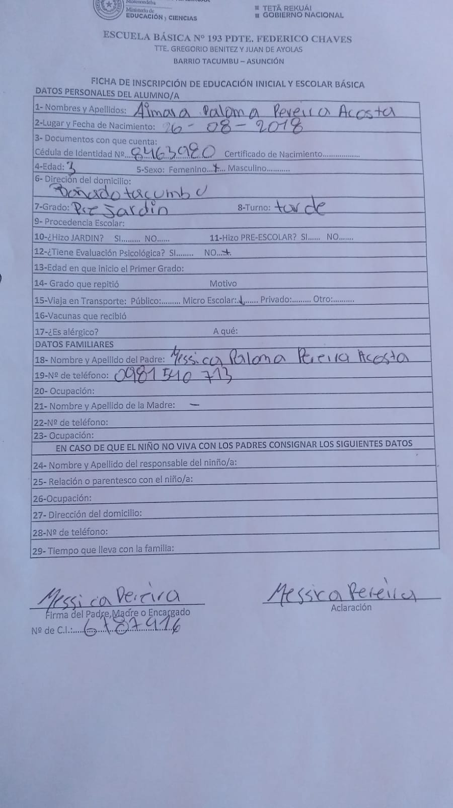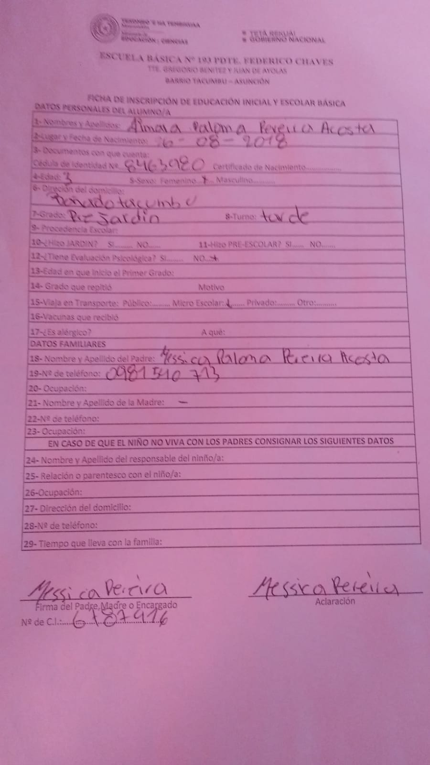

Se completa a mano, por parte del tutor o del alumno, en el caso de los alumnos mayores, la primera copia queda para la persona y la segunda para la institución. El encargado de registros, toma el formulario original del alumno y verifica el grado o curso al cual desea inscribirse, con una Laptop ingresa al sistema del Ministerio y comprueba con el número de documento o por el nombre, la situación del alumno, la cual debió ser actualizada al final del período académico del ciclo anterior.

Si el alumno ingresa por primera vez al RUE, el encargado digita su nombre, su apellido, su dirección, su edad, el curso de la institución con la cual inicia (pre jardín) en el caso de los niños y primer grado en el caso de la alfabetización a adultos. Los registros de inscripción, las notas de las materias y demás datos del alumno son constantemente actualizados por los encargados de registro.

1. ¿Qué ocurre si no hay alumnos para un grado específico o si hay demasiados alumnos?

Como regla principal, la institución tiene un rubro asignado por el Ministerio para la educación. En el caso de que no exista un solo alumno para un grado o curso determinado, sencillamente el grado no se habilita en ese ciclo académico.

En el caso de que quieran inscribirse más alumnos de lo que la institución puede soportar por curso; la escuela y colegio no puede negar la educación a nadie, pero al no existir una plaza, no inscribe al alumno.

1. ¿Cómo se realiza la promoción a un grado?

Actualmente, la educación es por competencias, es decir una materia tiene determinados objetivos y competencias que desarrollar en un alumno. Por ejemplo, para Matemáticas del primer grado, el objetivo es que el alumno aprenda la utilización de los signos de la suma y la resta, entonces se intenta desarrollar las competencias de la identificación adecuada de cada signo, el uso, características y propiedades; posteriormente, en la evaluación (ya sea un examen parcial, final o un trabajo práctico), se mide a través de una escala elaborada por el Ministerio, cuánto el alumno alcanzó esa competencia. Así, la promoción de un grado a otro, consiste en ir alcanzado las competencias establecidas para cada materia.

1. ¿Aparte del Sistema RUE, la escuela cuenta con algún sistema de información para la registración de las inscripciones?

Lastimosamente, la Escuela no cuenta con un sistema de información para las inscripciones, todo se realiza en formularios pre impresos que los tutores y alumnos deben de llenar. Estos formularios, una vez utilizados son puestos en carpetas y acomodados en el depósito de documentos de la institución.

Como Observación, se tiene que el auxiliar de datos, toma la hoja de inscripción y realiza el cotejo con el sistema del Ministerio de Educación. Este sistema es genérico para todas las instituciones educativas del país, pero no modela el formulario propiamente tal de la Escuela Federico Chávez, tampoco registra los datos particulares de la institución tales como las asistencias de profesores y alumnos, los desarrollos de las clases y otros.

### 2.2.2 Escenario del Usuario

El usuario es el encargado de Inscripción y cuenta con 4 escenarios:

1. Inscripción a Educación Inicia**l**

**Rango de Edad:** Para este tipo de educación, el rango normal de edad es de 3 a 6 años, se cuenta con pre jardín, jardín y pre escolar. Se realiza la inscripción en la Escuela en los turnos mañana o tarde indistintamente.

**Lo que se necesita:** para una inscripción inicial es que el tutor o encargado llene la ficha de inscripción, presentar la fotocopia de cédula del niño o su certificado de nacimiento. Para el pre jardín, se requiere de la documentación completa (certificado de nacimiento o documento de identidad del niño - si es que lo tiene, al igual que el documento del tutor). Para jardín y pre escolar se necesita el documento del tutor y el llenado del formulario de inscripción. Si el alumno viene de otra escuela, tiene que tener en condiciones su RUE (Registro único del estudiante), es decir el profesor de la otra institución debe completar los datos finales en el sistema del Ministerio.

1. Inscripción a la Educación Escolar Básica

**Rango de Edad:** Para este tipo de educación, el rango normal de edad es de 7 a 15 años, desde el primer al noveno grado. Se realiza la inscripción en la escuela, en los turnos mañana o tarde.

**Lo que se necesita:** se necesita es llenar la ficha de inscripción, presentar fotocopia de cédula del tutor. El encargado de inscripción corrobora los datos en el RUE (registro único del estudiante) para saber a qué grado se debe inscribir al alumno. Si una persona sobrepasa la edad requerida para este tipo de educación, se la designa a la educación para adultos.

1. Inscripción a la Educación Media

**Rango de Edad:** el rango normal de edad es de 16 a 18 años, desde el primer al tercer curso. Se realiza en el Colegio durante el turno noche.

**Lo que se necesita:** la persona debe llenar el formulario y adjuntar su fotocopia de cédula, si viene de otra escuela debe traer igualmente la copia de su documento y su libreta impresa a manera de certificar los datos del RUE (registro único del estudiante). Si la persona sobrepasa los 19 años, se solicita la inscripción a la educación adulta.

1. Inscripción a la Educación Adulta

**Rango de Edad:** el rango normal de edad es de 19 años para arriba, aunque no consta de grados como en los otros tipos de educación, su equivalente es el primer grado hasta el noveno.

**Lo que se necesita:** Necesita del documento de identidad y de la revisión de su RUE en el sistema del Ministerio.

### 2.2.3 Modelado de Información para el DER

|  |  |
| --- | --- |
| **Datos (basado en lenguaje natural)** | * + - Se obtienen del formulario de inscripción y son: nombre de la escuela, dirección de la escuela, barrio y ciudad de la escuela.   Nombres y apellidos del alumno, lugar y fecha de nacimiento, número de documento de identidad, número de certificado de nacimiento, fecha de nacimiento, edad, sexo, dirección del alumno, barrio y ciudad de la dirección del alumno.   * + - Grado de inscripción, turno, en qué tipo de transporte viaja (público, privado), si tiene evaluación sicológica (SI/NO), si recibió vacunas, si es alérgico y a qué, nombre y apellido del padre, número de teléfono, ocupación, nombre y apellido de la madre, número de teléfono y ocupación.     - Si el niño no vive con su madre o padre, nombre y apellido del encargado, número de teléfono y ocupación, relación de parentesco, tiempo que lleva con la familia. |
| **Formulario de Inscripción** |  |

## 2.3 Modelado del Proceso de Negocio (Diagrama de Actividad)

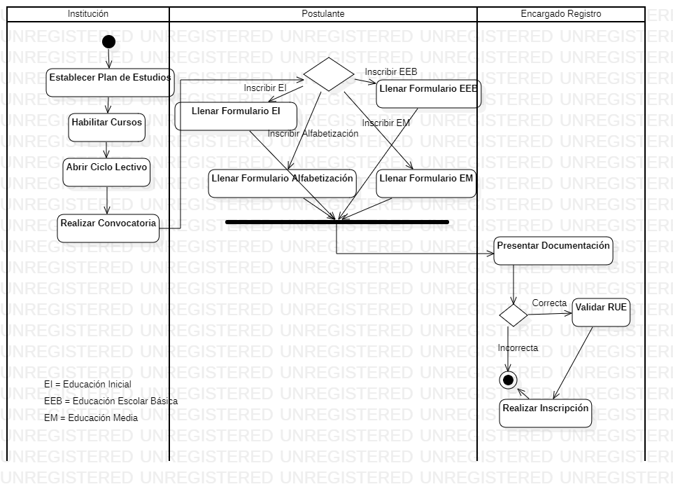

## 2.4 Alcance del Proyecto

El Alcance del Proyecto consiste en:

Institucional

* + - * Plan de Estudios
      * Cursos
      * Ciclos
      * Convocatorias

Inscripciones

* Alumno
* Formulario de Inscripciones
* Documentaciones
* Validación RUE

## 2.5 Descripción del Problema

Haciendo el análisis del Colegio Privado divino jesus, hemos observado que institucionalmente se realizan formularios de inscripción que se apilan en carpetas y en el depósito, por lo tanto, no se encuentra digitalizada la información particular del Colegio y Escuela. Si bien es cierto, para las inscripciones y promociones de grados, el ministerio cuenta con su sistema a través del RUE (Registro Único del Estudiante), no se almacenan las inscripciones propiamente tales de la institución. Esto provoca que no se pueda manejar correctamente el histórico de un alumno, y si se llega a malograr el depósito (caer, quemarse, destruirse) en donde se encuentran apiladas las inscripciones, ¿quién se hará cargo de está perdida de información?

## 2.6 Objetivo del Negocio

El objetivo del negocio, consiste en saber qué personas y qué cantidad estudiaron en la institución, en qué momento y condiciones, bajo qué datos, solicitaron esa inscripción, de modo a mantener un histórico del uso y del servicio proveído por la Institución. Los formularios de inscripción poseen información específica de la institución que no están detallados en el registro del RUE. No se podrá implementar una comunicación entre este sistema y el del Ministerio, debido a que este último no presenta una disponibilidad ni un manejo fluido de su información.

# 3. Usuarios

## 3.1 Resumen

El resumen de usuario es el siguiente:

|  |  |  |
| --- | --- | --- |
| **Usuario** | **Descripción** | **Responsabilidad** |
| Secretario | Es el o la funcionaria de la Institución, encargada de proveer y de recibir los formularios de inscripción. | Recepcionar los pedidos de inscripción.  Proveer el formulario pre impreso.  Entregar el formulario completado al digitador.  Informar al alumno sobre el estado de la inscripción. |
| Digitador | Es el profesor o profesora, encargada de recepcionar el formulario completado. Ingresa los datos en el sistema del Ministerio e informa sobre a la secretaria sobre la situación de la inscripción. | Recepcionar los formularios completados.  Digitar los datos en el sistema del Ministerio.  Informar al secretario sobre el estado de la inscripción. |
| Alumno | Es la persona quien puede completar por sí misma el formulario de inscripción y entregar una copia de su documento. | Solicitar el formulario de inscripción.  Completarlo.  Recibir la respuesta de la inscripción. |

## 3.2 Ambiente

El ambiente propuesto debe contar con las siguientes características, para el entorno cliente / servidor web propuesto:

|  |  |
| --- | --- |
| **Ambiente Propuesto** | |
| Sistemas Operacionales | Servidor: Linux Ubuntu LTS.  Cliente: Linux Ubuntu Desktop. |
| Gerenciador de Base de Datos | PostgresSQL |
| Lenguaje de Programación | Lado Cliente: Javascript. Lado Servidor: PHP. |
| Servidor de Aplicación | Apache HTTP Server. |

# 4. Requisitos

## 4.1 Funcionales

1. **Mantener Roles de Usuario:** donde el Administrador podrá registrar, modificar o eliminar roles.
2. **Mantener Usuarios del Sistema:** el sistema deberá permitir la creación de nuevos usuarios a través de un usuario administrador.
3. **Mantener Tipos de Educación:** se deberá poder definir en el sistema, los tipos de educación actual: EI, EEB, EM, EA.
4. **Mantener Periodo Lectivo:** se deberá poder dar alta y modificar periodos o años lectivos, tales como el 2019, 2020, 2021. Ninguno de estos debe duplicarse ni ser valores negativos.
5. **Mantener Turnos:** en el sistema, los turnos deberán estar correctamente identificados como mañana, tarde y noche, de modo a vincularlos con los grados.
6. **Mantener Escuelas:** se debe poder ingresar los datos de la escuela, tales como nombre, dirección, departamentos, ciudad y barrio. Esto servirá para identificar a las diversas instituciones y sus datos.
7. **Mantener Grados:** en el sistema se deberán identificar los distintos grados que provee la escuela conforme al tipo de educación. Estos grados deberán estar identificados también por el turno en el que se desarrollan.
8. **Mantener Cargos de Funcionarios:** se deberá identificar cada uno de los cargos de los funcionarios, así se tendrá el cargo de secretaria/a, profesor/a de educación media y otros.
9. **Mantener Alumnos:** en el sistema se registrarán debidamente los datos de los alumnos que se inscriban, consignando el nombre, apellido, edad, dirección, grado al que se inscribe, turno y otros.
10. **Mantener Tutores:** se necesita registrar en el sistema la información del tutor o encargado del alumno, como es su nombre, apellido, edad, número de teléfono y documento de cedula y demás cosas.
11. **Mantener Parentesco:** se necesita registrar en el sistema si el tutor o encargado tiene algún parentesco con el alumno como si es su tío, tía o abuelo, abuela o su hermano o hermana mayor.
12. **Mantener Departamentos:** el sistema puede operar en cualquier escuela o colegio del país, por lo que se quiere que se registren y modifiquen los departamentos del país.
13. **Mantener Ciudades:** para una mejor ubicación de alumnos y tutores, en el sistema se deben registrar, modificar y eliminar ciudades de departamentos.
14. **Mantener Barrios:** en el sistema cada ciudad debe contar con uno o más barrios que identifiquen las direcciones de alumnos y tutores. Se deben registrar, modificar y eliminar los barrios de cada ciudad.
15. **Informar Inscripciones de Alumnos**: se deberá informar a los alumnos que fueron inscriptos correctamente en la escuela.
16. **Informar Grados de la Institución:** el sistema debe informar cuáles son los grados y turnos habilitados que posea en cada año lectivo.
17. **Informar Alumnos de Grados:** el sistema debe informar sobre los alumnos que corresponden a cada grado de la Institución. Se deben listar todos los alumnos, sus datos y el estado de los mismos.
18. **Informar Inscripciones:** el sistema debe informar cada una de las inscripciones realizadas en un año lectivo o período de tiempo. Se debe visualizar el número de inscripción, la fecha, el alumno, el grado o curso, el encargado de la inscripción entre otros.

## 4.2 No Funcionales

1. Tiempo de Respuesta: Se espera que no haya restricciones en cuanto al tiempo de respuesta, este tiempo puede ser afectado por la conexión que el cliente posea:

Medio - 5 segundos;

Ideal - 2 segundos;

Máximo - 60 segundos.

Intolerable - 80 segundos.

1. Capacidad: Limitada por la escalabilidad de los servidores de la red juntamente con la velocidad de su internet.
2. Disponibilidad: El sistema deberá estar disponible 24 horas para las inscripciones en línea.
3. Recursos de Hardware (ideal):

Procesador: Intel Core 3 GHz o Superior;

Memoria RAM: 4GB RAM o Superior;

Disco Duro: 500 GB o Superior.

1. Recursos de Software:

Sistema Operativo Linux.

Servidor de Aplicación a definir.

Base de Datos PostgreSQL.

Conexión con Intranet.

## 4.3 No técnico

* Para la instalación del Sistema de Inscripciones de la escuela y colegio Federico Chávez, se recurrirá únicamente a los desarrolladores e implementadores del sistema. Ningún tipo de otra persona, podrá instalar o configurar el sistema para su uso.
* Para la visualización de las salidas del sistema en formato de Documento Portable (PDF), se recurrirá al software gratuito Adobe Acrobat como lector y generador de este tipo de archivos, debido a que es gratuito y es funcional para las distribuciones de Linux.
* Para la capacitación de nuevos usuarios, se recurrirá exclusivamente a los desarrolladores e implementadores del sistema. La media de aprendizaje no será mayor a 60 minutos.

## 4.4 Documentación

Los documentos a ser entregados son:

|  |
| --- |
| - Manual de Análisis y Diseño de Sistemas. |
| - Manual de Usuario y Seguridad |

# 5. Conclusión del Producto

Este proyecto de sistema ha finalizado con el fin de ser entregado y poner bajo la disposición de la institución.

Con este sistema usted podrá administrar todas las inscripciones de los alumnos de todas las educaciones. Vera que es de uso fácil y eficiente.

Con este sistema usted podrá controlar todas las entradas y salidas de forma rápida y sencilla, podrá inscribir a los alumnos, y podrá verificar los registros de los alumnos y mucho más.

## 5.1 Productos a ser entregados

Entre los productos a ser entregados se cuentan:

* + - La instalación del servidor Apache HTTP
    - La instalación del motor de base de datos de PostgreSQL, la implementación de la base de datos para la escuela.
    - La copia del proyecto web para la escuela y colegio Federico Chávez.

## 5.2 Restricciones, Suposiciones y Dependencias

Entre las restricciones principales se encuentran que:

* + - El sistema es un producto de terceros, por lo cual tiene un costo y una licencia. Las instituciones públicas no cuentan con recursos para adquirir licencias de ningún tipo, esto podría producir que no se tenga interés en el mismo.
    - Otra restricción no menos importante es que no se puedan adquirir los equipos (computadoras, router y otros) para hacer correr el sistema, debido a la falta de rubros para la adquisición de los mismos.

Entre las suposiciones principales se encuentra que:

* Debido a que todas las instituciones del país tienen acceso al RUE, los funcionarios consideren que cargar los datos en un sistema y luego cargarlos al sistema del Ministerio sea un doble trabajo y consideren que se debiera realizar los procesos en un sistema y ver los resultados en el otro. En esta parte, mientras el Ministerio no facilite la conectividad, no se puede realizar ninguna integración.

Entre las dependencias principales se encuentra que:

* Al no ser este un sistema obligatorio como lo es el del Ministerio, depende exclusivamente de la voluntad de los operadores para mantener los registros. Bien podrían excusarse y continuar con los valores manuales tal cual lo estaban haciendo.

# II. DESARROLLAR LOS MODELOS DE ANALISIS Y DISEÑO UML

## 2.1 Modelo de Caso de uso del Negocio (Alto Nivel)

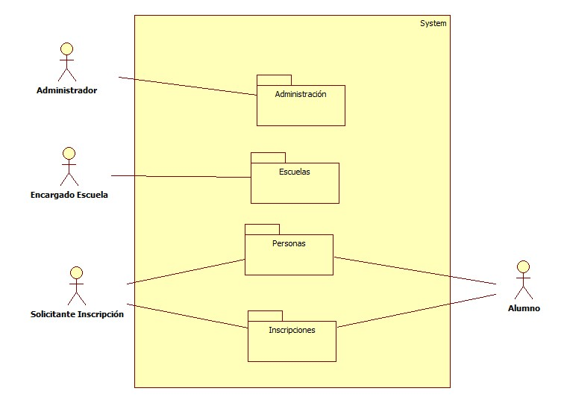

## 2.2 Diagrama de Casos de Uso

**Administración**

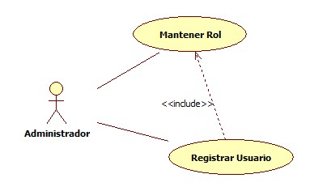

**Escuelas**

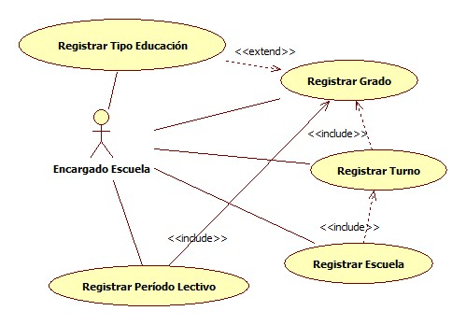

**Personas**

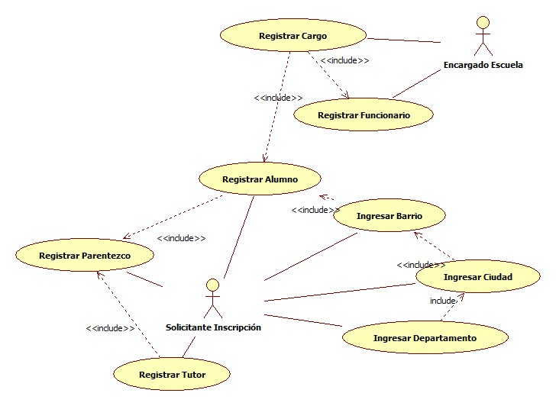

**Inscripciones**

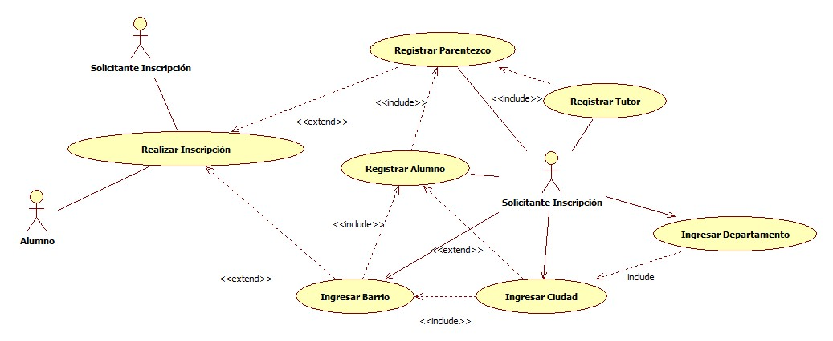

## 2.3 Interfaz Gráfica de Usuario

### 2.3.1 Acceso al Sistema

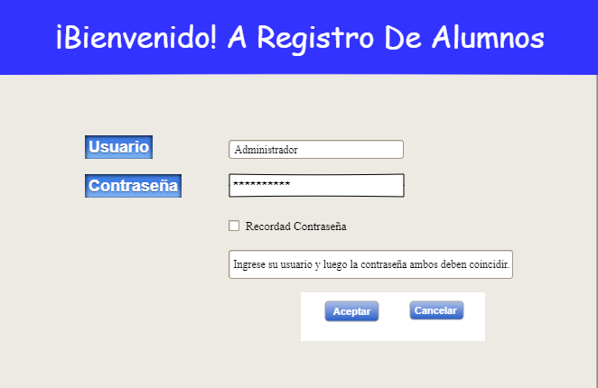**Bienvenida**

Esta interfaz permite el acceso de un usuario al Sistema. Consta de un nombre de usuario y una contraseña. Este usuario debió de ser creado por otro usuario con el rol de Administrador. Solo si se encuentra habilitado podrá ingresa al Sistema.

**Bienvenida (Error)**

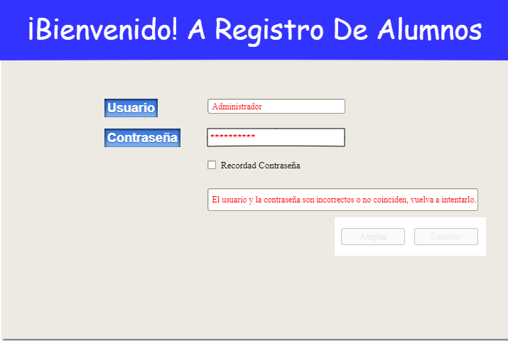

En esta sección se muestra el mensaje de error que ocurre, cuando se ingresa incorrectamente la credencial (usuario y contraseña). Se puede ingresar incorrectamente hasta 3 intentos, luego el usuario será inactivado y se deberá recurrir al Administrador para desbloquear la cuenta.

### 2.3.2 Roles

Los roles corresponden a grupos de usuarios que poseen iguales características con respecto a los permisos del Sistema. Así, el rol de Administrador contendrá todos los permisos de acceso a la aplicación, y aquellos usuarios que estén asignados al mismo rol, podrán acceder a todos los permisos de este, siempre y cuando éste último (el usuario) se encuentre operativo en el Sistema.

### 2.2.3 Usuarios

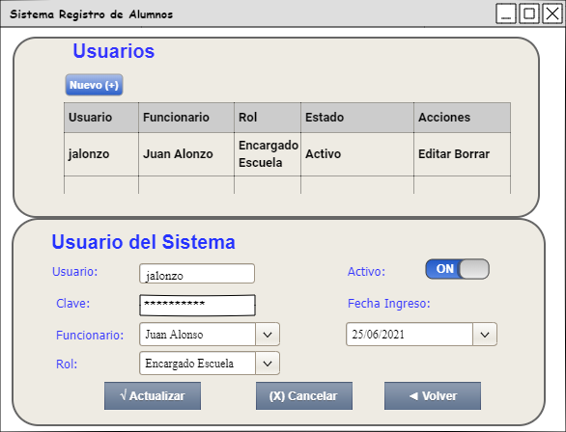

El usuario es el registro de funcionario, contraseña y perfil que habilita al primero a utilizar el Sistema. Por reglas de simplicidad, un empleado solo podrá un usuario activo para los accesos al Sistema. El funcionario debe ser creado previamente para poder crear su usuario. Existe un super usuario, root, quien será el encargado de crear otros nuevos usuarios, es este usuario quien podrá inactivar o reactivar a los demás usuarios y asignarles el rol requerido.

### 2.3.4 Tipos de Educación

En la ventana de tipos de educación, se registran los clasificadores de educación a los que corresponden los grados y cursos de la escuela y colegio Federico Chávez.

### 2.3.5 Períodos Lectivos

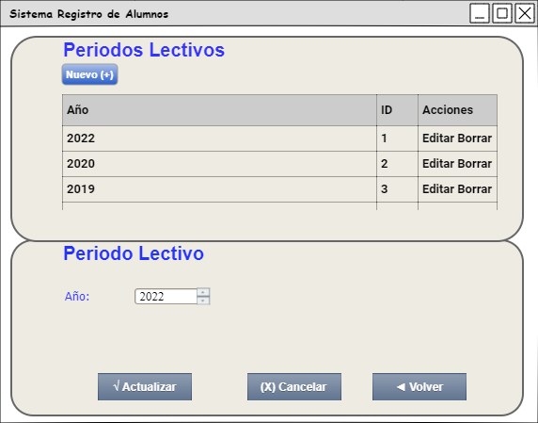

En esta ventana, se actualizan los periodos lectivos, los cuales son los años habilitados por la institución para el desarrollo de las actividades académicas. Ningún año se encontrará duplicado.

### 2.3.6 Turnos

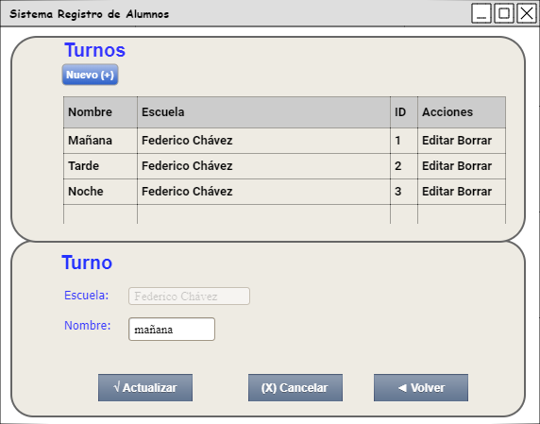

Los turnos corresponden a los horarios en los que se imparten las clases educativas en la institución. Cada grado posee un turno en el cual se desarrolla.

### 2.3.7 Escuelas

En esta ventana se registran los datos de la escuela Federico Chávez, estos datos sirven para identificar a la institución. También se detallan los turnos, los cuales son los periodos temporales en los cuales se desarrolla la educación.

### 2.3.8 Grados

En esta ventana se registrarán los grados y/o cursos que pertenecen a la Escuela y Colegio. Cada grado / curso, cuenta con un nombre, un turno, un tipo de educación y también su habilitación. Si el grado / curso no se encuentra habilitado no podrá ser utilizado en las operaciones educativas.

### 2.3.9 Cargos

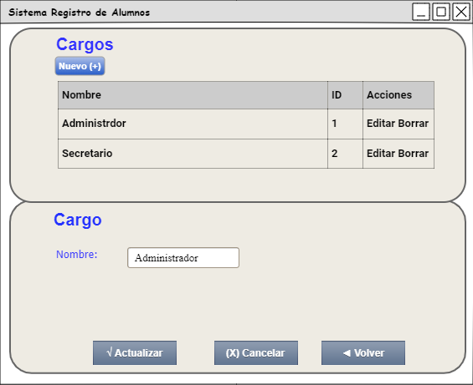

La ventana de cargos, permite registrar los cargos de los funcionarios, de modo a poder identificar la labor de cada uno de ellos. El nombre de cada cargo no admite duplicaciones.

### 2.3.10 Funcionarios

**La ventana de funcionarios permite registrar un funcionario de la Escuela y Colegio. Este funcionario realiza tareas tanto laborales en la institución, como la administración, la recepción, la enseñanza entre otras, al igual que en el sistema, de acuerdo a su rol.**

### 2.3.11 Alumnos

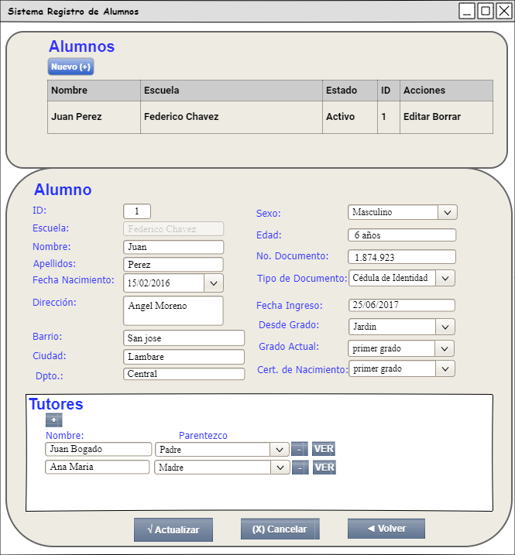

En esta ventana, se registra a cada alumno de la Institución, indicando sus datos, desde que grado / curso se encuentra registrado y los tutores que le corresponden. En la lista de tutores, a medida que hayan llegado a inscribir al alumno, se va registrando el parentesco.

### 2.3.12 Tutores

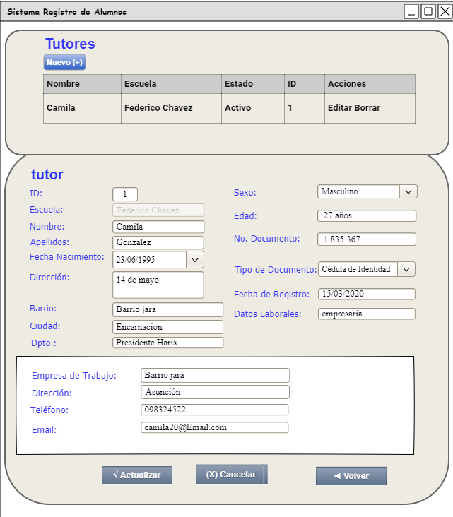

En esta ventana se registran los datos principales de cada tutor, un tutor es la persona encargada de cada alumno, que está ligada a él a través de un parentesco, tal como madre, padre, tío, tía, abuelo, abuela u otro.

### 2.3.14 Parentescos

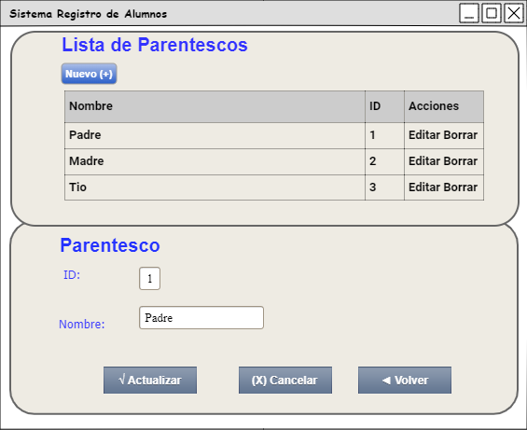

En esta ventana, se inserta o edita un nombre de parentesco. El parentesco define la relación de consanguineidad, entre un alumno y un tutor. Así el tutor podría ser un padre, una madre, un tío, una tía u otro.

### 2.3.15 Departamentos

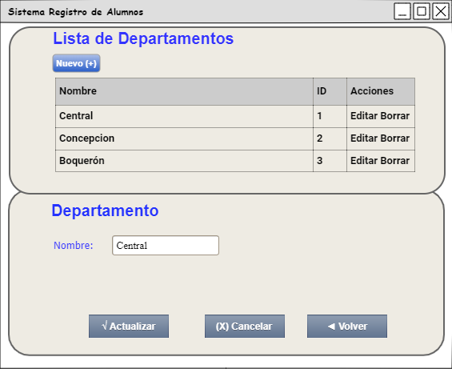

Esta ventana permite la inserción y edición de los nombres de los departamentos del país, un departamento es una división política del país que permite dividirlo en secciones más pequeñas. En otros países, el departamento es mencionado como provincia o estado.

### 2.3.16 Ciudades

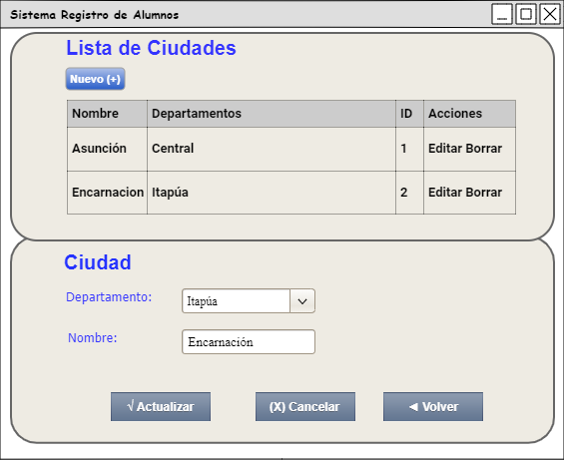

La ventana de ciudades, permite la inserción y edición de una ciudad de departamento. Ciudades con nombres iguales pueden encontrarse en departamentos distintos, ejemplo: existe una ciudad Bella Vista en el departamento de Amambay y una ciudad Bella Vista en el departamento de Itapúa, con la salvedad de que pueden distinguirse por, norte y sur respectivamente.

### 2.3.17 Barrios

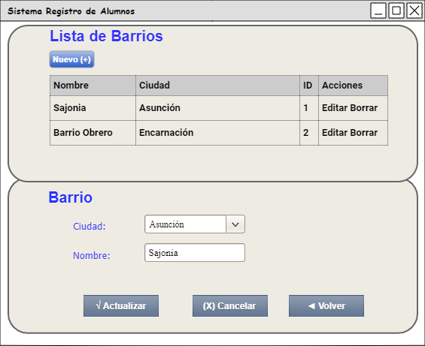

Esta ventana permite la inserción y edición de barrios de una ciudad, el nombre del barrio no puede repetirse para una ciudad, pero ciudades distintas pueden tener el mismo nombre de barrio.

### 2.3.18 Formulario de Inscripción de alumnos

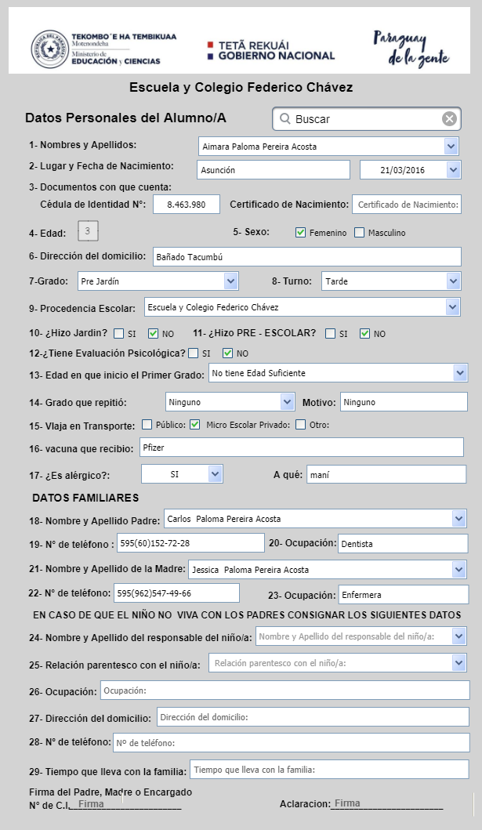

El formulario de inscripción es la representación del formulario real que llenan la secretaría, el tutor o el alumno. Se requieren los datos del alumno y del grado o curso al cual se inscribe.

## 2.4 Especificación de Caso de uso CUS (Véase plantilla adjunta)

### 2.4.1 Acceder al Sistema

|  |  |
| --- | --- |
| **Nombre de Caso de Uso:** | **Acceder al Sistema** |
| **Descripción Básica:** | Este Caso de Uso permite entender como un usuario accede al Sistema. El acceso se compone de un usuario y clave que son proveídos por un usuario Administrador, a los funcionarios de la Institución. |
| **Actores Relacionados:** | - Administrador del Sistema  - Usuario |
| **Precondiciones:** | - El usuario para la escuela, debe estar creado y poseer el estado activo. |
| **Flujo de Eventos** | |
| **Usuario** | Flujo Básico  - Accede a la ventana.  - Escribe el usuario y la clave  - Selecciona la escuela de Acceso.  - Intenta Ingresar.  Flujo Alternativo:  - El Sistema controla que el usuario y la clave estén registrados en la base de datos, y que el usuario se encuentre activo y no caducado.  - Si no se encuentra activo o no está vigente, se emite un mensaje de error de acceso y no se permite ingresar. Se controla hasta 3 intentos para el acceso y luego se inhabilita la cuenta. |
| **Pos Condiciones** | - Si el usuario pudo ingresar correctamente su nombre y contraseña, se desplegará el menú principal de acceso de acuerdo a sus permisos para el rol. |

### 2.4.2 Registrar Rol de Usuario

|  |  |
| --- | --- |
| **Nombre de Caso de Uso:** | **Registrar Rol de Usuario** |
| **Descripción Básica:** | Este caso de uso, permite dar de alta un rol en el Sistema. El rol es un agrupador de permisos concedidos a ciertos tipos de usuarios, ejemplo: el usuario Administrador, tendrá todos los permisos. Limita el acceso y restringe las opciones de trabajo. |
| **Actores Relacionados:** | - Administrador |
| **Precondiciones:** | - Debe pre existir un usuario Administrador, el cual debe ingresar al sistema y crear el rol requerido. |
| **Flujo de Eventos** | |
| **Administrador del Sistema** | Flujo Básico  - Ingresa su usuario y clave.  - Accede a la ventana.  - Se listan todos los roles y solicita un nuevo rol.  - Se presenta el formulario y digita el nombre del rol  - Si no hubo inconvenientes, realiza el registro.  Flujo Alternativo.  - Si ingresa un nombre de rol que ya existe, se generará un mensaje de duplicación y no se continuará. Si corrige el nombre correctamente se prosigue con el registro. |
| **Pos Condiciones** | - El nuevo rol se encuentra registrado y pasa a formar parte de la lista de roles para la asignación al usuario. |

### 2.4.3 Registrar Usuario

|  |  |
| --- | --- |
| **Nombre de Caso de Uso:** | **Registrar Usuario** |
| **Descripción Básica:** | Este caso de uso permite registrar a un nuevo usuario en el Sistema. Un usuario corresponde únicamente a un funcionario; el primero, está conformado por un nombre y una contraseña. Solamente puede ser creado por un usuario administrador e inactivado por el mismo. |
| **Actores Relacionados:** | - Administrador del Sistema  - Funcionario |
| **Precondiciones:** | - Debe existir un usuario administrador y este debe ingresar al Sistema. También debe existir un funcionario registrado que se encuentre activo, al igual que el rol que se requiere. |
| **Flujo de Eventos** | |
| **Administrador del Sistema** | Flujo Básico  - Ingresa su usuario y clave.  - Accede al formulario de usuarios.  - Se listan todos los usuarios y solicita uno nuevo.  - Se presenta el formulario y digita el identificador, la clave, selecciona al funcionario de la lista de funcionarios activos.  - Selecciona el rol de la lista de roles. Se coloca el estado activo y la fecha actual como fecha de registro.  - Si no hubo inconvenientes, realiza el registro.  Flujo Alternativo  - Si se intenta registrar un usuario que ya existe para el funcionario se presentará el error de duplicación y no se continuará hasta modificar al funcionario. |
| **Pos Condiciones** | - El usuario nuevo queda registrado, con un rol que lo identifica, y si está activo ingresa al Sistema conforme a su rol. |

### 2.4.4 Registrar Tipo Educación

|  |  |
| --- | --- |
| **Nombre de Caso de Uso:** | **Registrar Tipo de Educación** |
| **Descripción Básica:** | Este caso de uso, permite registrar un tipo de educación en el Sistema. El tipo de educación clasifica a los grados y cursos de la escuela y colegio Federico Chávez. Un curso o grado pertenece únicamente a un tipo de educación, pero el tipo de educación puede clasificar a varios grados o cursos. |
| **Actores Relacionados:** | - Administrador del Sistema |
| **Precondiciones:** | - El usuario Administrador debe estar habilitado e ingresar al Sistema, en la opción de Tipos de Educación. |
| **Flujo de Eventos** | |
| **Administrador del Sistema** | Flujo Básico  - Ingresa su usuario y clave.  - Accede a la ventana.  - Se listan los tipos de educación y solicita un nuevo tipo.  - Se presenta el formulario y digita el nombre del tipo, ejemplo: Educación Inicial, Educación Escolar Básica u otro.  - Si no hubo inconvenientes, realiza el registro.  Flujo Alternativo.  - Si ingresa un nombre de tipo que ya existe, se generará un mensaje de duplicación y no se continuará. Si ingresa el nombre adecuadamente se proseguirá con el registro. |
| **Pos Condiciones** | - El nuevo tipo se encuentra registrado y pasa a formar parte de la lista de tipos de educación registrados. para la asignación al grado o curso. |

### 2.4.5 Registrar Período Lectivo

|  |  |
| --- | --- |
| **Nombre de Caso de Uso:** | **Registrar Periodo Lectivo** |
| **Descripción Básica:** | Este caso de uso, permite crear un periodo lectivo en el Sistema. Cada periodo lectivo corresponde a un año de ejercicio académico. |
| **Actores Relacionados:** | - Encargado Escuela |
| **Precondiciones:** | - Debe existir un usuario con el rol de encargado de escuela. Este debe ingresar al sistema. |
| **Flujo de Eventos** | |
| **Encargado Escuela** | Flujo Básico  - Ingresa su usuario y clave.  - Accede a la ventana.  - Digita el año lectivo y si no hubo inconveniente, realiza el registro.  Flujo Alternativo  - Si ingresa un valor negativo para el año lectivo, o un valor existente, se producirá un error y no se continuará. |
| **Pos Condiciones** | - El nuevo periodo lectivo se encuentra registrado y puede contener movimientos académicos de la institución. |

### 2.4.6 Registrar Turno

|  |  |
| --- | --- |
| **Nombre de Caso de Uso:** | **Registrar Turno** |
| **Descripción Básica:** | Este caso de uso, indica la creación de turnos de enseñanza, para la institución. estos pueden ser: mañana, tardé y noche. |
| **Actores Relacionados:** | - Encargado Escuela. |
| **Precondiciones:** | - Debe pre existir un usuario encargado escuela. el cual debe ingresar al sistema y crear el turno requerido. |
| **Flujo de Eventos** | |
| **Encargado Escuela** | Flujo Básico  - Ingresa su usuario y clave.  - Accede a la ventana.  - Se listan todos los turnos y solicita un nuevo turno.  - Se presenta el formulario y digita el nombre del turno. Se obtiene la escuela de acceso  - Si no hubo inconvenientes, realiza el registro.  Flujo Alternativo.  - Si ingresa un nombre de turno que ya existe, se generará un mensaje de duplicación y no se continuará. Si ingresa el nombre correctamente se prosigue con el registro. |
| **Pos Condiciones** | - El nuevo turno se encuentra registrado y pasa a formar parte de la lista de turnos registrados para la asignación al grado o curso. |

### 2.4.7 Registrar Escuela

|  |  |
| --- | --- |
| **Nombre de Caso de Uso:** | **Registrar Escuela** |
| **Descripción Básica:** | Este caso de uso, indica la creación de los registros de las las escuelas, ya que el sistema es multiescuela. Cada registro permite identificar la ubicación, el nombre de la escuela, si se encuentra activa o no, y los turnos de los que dispone. |
| **Actores Relacionados:** | - Encargado Escuela.  - Funcionario. |
| **Precondiciones:** | - Debe pre existir un barrio, ciudad, departamento del país, además de un turno. |
| **Flujo de Eventos:** |  |
| **Encargado Escuela** | Flujo Básico  - Ingresa su usuario y clave.  - Accede a la ventana.  - Se listan todas las escuelas registradas y solicita una nueva escuela.  - Se presenta el formulario y digita el nombre de la escuela, la dirección, selecciona el barrio, la ciudad y el departamento, y marca si es escuela y/o colegio. Escribe la fecha de inauguración y agrega los turnos.  - Si no hubo inconvenientes, realiza el registro.  Flujo Alternativo.  - Si intenta ingresar más de 3 turnos, se generará un mensaje de error avisando sobre esto. Si ingresa la cantidad correcta se realiza el registro. |
| **Pos Condiciones:** | - Se registró una escuela, si se encuentra activa, se pueden realizar operaciones de inscripciones y otros en la misma. |

### 2.4.8 Registrar Grado

|  |  |
| --- | --- |
| **Nombre de Caso de Uso:** | **Registrar Grado.** |
| **Descripción Básica:** | En este caso de uso se muestra la inserción de un grado. El grado corresponde igualmente a un curso, en el caso de un colegio. |
| **Actores Relacionados:** | - Encargado Escuela.  - Funcionario. |
| **Precondiciones:** | - Debe pre existir un usuario encargado escuela. el cual debe ingresar al sistema y crear el turno requerido, para definir el grado. |
| **Flujo de Eventos** |  |
| **Encargado Escuela** | Flujo Básico  - Ingresa su usuario y clave.  - Accede a la ventana.  - Se listan todos los grados y solicita un nuevo turno.  - Se presenta el formulario y se trae la escuela de acceso, digita el nombre del grado. Ejemplo: Primer Grado Turno Mañana, Primer Grado Turno Noche. Selecciona el turno para el grado de la lista y el tipo de educación que lo clasifica.  - Si no hubo inconvenientes, realiza el registro.  Flujo Alternativo.  - Si ingresa un nombre de grado para la escuela, que ya exista, se generará un mensaje de duplicación y no se continuará. Si ingresa el nombre correctamente se prosigue con el registro. |
| **Pos Condiciones:** | - El grado se encuentra registrado, y si se encuentra activo, puede ser seleccionado para la inscripción de los alumnos. |

### 2.4.9 Registrar Cargo

|  |  |
| --- | --- |
| **Nombre de Caso de Uso:** | **Registrar Cargo.** |
| **Descripción Básica:** | Este caso de uso, indica la registración de un cargo laboral de funcionario. El cargo identifica las labores y funciones de los empleados. No es igual al rol, ya que este indica los permisos para el sistema y el cargo corresponde a las funciones laborales. |
| **Actores Relacionados:** | - Encargado Escuela.  - funcionario. |
| **Precondiciones:** | - Debe pre existir un usuario encargado escuela. el cual debe ingresar al sistema para registrar el cargo. |
| **Flujo de Eventos** |  |
| **Encargado Escuela** | Flujo Básico  - Ingresa su usuario y clave.  - Accede a la ventana.  - Se listan todos los cargos y solicita un nuevo cargo.  - Se presenta el formulario y digita el nombre del cargo.  - Si no hubo inconvenientes, realiza el registro.  Flujo Alternativo.  - Si ingresa un nombre de cargo que ya existe, se generará un mensaje de duplicación y no se continuará. Si ingresa el nombre correctamente se prosigue con el registro. |
| **Pos Condiciones:** | - El cargo queda creado y puede utilizarse para el registro de un funcionario. |

### 2.4.10 Registrar Funcionario

|  |  |
| --- | --- |
| **Nombre de Caso de Uso:** | **Registrar Funcionario.** |
| **Descripción Básica:** | En este caso de uso, se visualiza la forma de inserción de un funcionario en el sistema. Un funcionario es una persona física quien tiene un cargo laboral en la institución, y debe ser registrado para poder creársele un usuario en el sistema. |
| **Actores Relacionados:** | - Encargado Escuela.  - Funcionario. |
| **Precondiciones:** | - Debe pre existir un usuario encargado escuela. el cual debe ingresar al sistema y crear al funcionario, asignándole un barrio a su dirección particular y un cargo a su ficha de empleado. |
| **Flujo de Eventos** |  |
| **Encargado Escuela** | Flujo Básico  - Ingresa su usuario y clave.  - Accede a la ventana.  - Se listan todos los turnos y solicita un nuevo turno.  - Se presenta el formulario y digita el nombre y apellido, la fecha de nacimiento, la dirección del funcionario; busca el barrio en la lista de barrios y se obtienen la ciudad, y el departamento. Selecciona el cargo del funcionario, el sexo (masculino, femenino), se calcula la edad con su fecha de nacimiento. Selecciona el tipo de documento: CI, Pasaporte, otro y digita el número de documento, selecciona el estado activo y se captura la fecha de ingreso  - Si no hubo inconvenientes, realiza el registro.  Flujo Alternativo.  - Si ingresa un nombre de turno que ya existe, se generará un mensaje de duplicación y no se continuará. Si ingresa el nombre correctamente se prosigue con el registro. |
| **Pos Condiciones:** | - El funcionario queda registrado y si está activo, puede ser asignado a un usuario del sistema, de modo a operar con este conforme a un rol asignado por el rol Administrador. |

### 2.4.11 Registrar Alumno

|  |  |
| --- | --- |
| **Nombre de Caso de Uso:** | **Registrar Alumno** |
| **Descripción Básica:** | En este caso de uso, se visualiza la forma de inserción de un alumno en el sistema. Un alumno es una persona física quien tiene una edad requerida para cursar un grado / curso en un tipo de educación. Muchas veces el alumno ya tiene la capacidad para realizar su propia inscripción. |
| **Actores Relacionados:** | - Solicitante Inscripción.  - Alumno. |
| **Precondiciones:** | - Debe pre existir un usuario con el rol de solicitante de inscripción (puede ser la recepcionista o el mismo alumno en el caso de la liberación del sistema públicamente), el cual debe ingresar al sistema y crear el registro del alumno, asignándole un barrio a su dirección particular y la lista de tutores. |
| **Flujo de Eventos** |  |
| **Encargado Escuela** | Flujo Básico  - Ingresa su usuario y clave.  - Accede a la ventana.  - En el caso de que el rol corresponda a la secretaria, se listan todos los alumnos registrados, en el caso de ser el alumno mismo, no se presenta la lista, y solicita un nuevo registro.  - Se presenta el formulario y digita el nombre y apellido, la fecha de nacimiento, la dirección del alumno; busca el barrio en la lista de barrios y se obtienen la ciudad, y el departamento. Selecciona el sexo (masculino, femenino), se calcula la edad con su fecha de nacimiento. Selecciona el tipo de documento: CI, Pasaporte, otro y digita el número de documento, selecciona el estado activo y se captura la fecha de ingreso, digita también el correo. El grado / curso inicial se actualiza cuando el alumno se registra por primera vez, y el último grado, se actualiza con la última inscripción del alumno, estos dos datos no son editables.  Por cada tutor, busca el tutor de la lista, si no se encuentra, se tiene que registrar, se busca el parentesco. El número de tutores está limitado a 5.  - Si no hubo inconvenientes, realiza el registro.  Flujo Alternativo.  - Si ingresa un número de documento que ya existe para otro alumno, se generará un mensaje de duplicación y no se continuará. Si ingresa el documento correctamente se prosigue con el registro. |
| **Pos Condiciones:** | - El alumno queda registrado y puede ser asignado a una inscripción de grado o curso. |

### 2.4.12 Registrar Tutor

|  |  |
| --- | --- |
| **Nombre de Caso de Uso:** | **Registrar Tutor** |
| **Descripción Básica:** | En este caso de uso, se visualiza la forma de inserción de un tutor en el sistema. Un tutor es una persona física encargada de uno o más alumnos de la Institución. Sus datos son requeridos para el contacto el mismo, por parte de los encargados de la institución, relacionados al alumno. |
| **Actores Relacionados:** | - Solicitante Inscripción.  - Tutor. |
| **Precondiciones:** | - Debe pre existir un usuario con el rol de solicitante de inscripción (puede ser la recepcionista o el mismo alumno en el caso de la liberación del sistema públicamente), el cual debe ingresar al sistema y crear el registro del tutor, asignándole un barrio a su dirección particular y los datos laborales. |
| **Flujo de Eventos** |  |
| **Encargado Escuela** | Flujo Básico  - Ingresa su usuario y clave.  - Accede a la ventana.  - En el caso de que el rol corresponda a la secretaria, se listan todos los tutores registrados, en el caso de ser el alumno mismo o el tutor, no se presenta la lista, y solicita un nuevo registro.  - Se presenta el formulario y digita el nombre y apellido, la fecha de nacimiento, la dirección del tutor; busca el barrio en la lista de barrios y se obtienen la ciudad, y el departamento. Selecciona el sexo (masculino, femenino), se calcula la edad con su fecha de nacimiento. Selecciona el tipo de documento: CI, Pasaporte, otro y digita el número de documento, selecciona el estado activo y se captura la fecha de ingreso, digita también el correo, el número de teléfono particular, la empresa de trabajo, la dirección, el teléfono y el correo para poder ubicarlo en su trabajo si no se lo encuentra en su domicilio.  - Si no hubo inconvenientes, realiza el registro.  Flujo Alternativo.  - Si ingresa un número de documento que ya existe para otro tutor, se generará un mensaje de duplicación y no se continuará. Si ingresa el documento correctamente se prosigue con el registro. |
| **Pos Condiciones:** | - El tutor queda registrado y puede ser asignado a la lista de tutores del alumno. |

### 2.4.13 Definir Parentesco

|  |  |
| --- | --- |
| **Nombre de Caso de Uso:** | **Definir Parentesco** |
| **Descripción Básica:** | Este caso de uso, permite dar de alta un parentesco en el Sistema. El parentesco consiste en la definición del grado de relacionamiento, entre un tutor y un alumno. Ejemplo: papá, mamá, tío, tía entre otros. |
| **Actores Relacionados:** | - Solicitante Inscripción  - Tutor |
| **Precondiciones:** | - Debe pre existir un usuario solicitante de inscripción (secretaria, alumno o tutor), el cual debe ingresar al sistema y crear un parentesco requerido. |
| **Flujo de Eventos** | |
| **Administrador del Sistema** | Flujo Básico  - Ingresa su usuario y clave.  - Accede a la ventana.  - Se listan todos los parentescos y solicita un nuevo parentesco.  - Se presenta el formulario y digita el nombre del parentesco  - Si no hubo inconvenientes, realiza el registro.  Flujo Alternativo.  - Si ingresa un nombre de parentesco que ya existe, se generará un mensaje de duplicación y no se continuará. Si corrige el nombre correctamente se prosigue con el registro. |
| **Pos Condiciones** | - El nuevo parentesco se encuentra registrado y puede utilizarse en la registración de un alumno. |

### 2.4.14 Ingresar Departamento

|  |  |
| --- | --- |
| **Nombre de Caso de Uso:** | **Ingresar Departamento** |
| **Descripción Básica:** | Este caso de uso, permite dar de alta un departamento del país en el Sistema. El departamento refiere al nombre del departamento de un país, provincia o estado, sirve para ubicar a instituciones, alumnos y tutores a nivel departamental. |
| **Actores Relacionados:** | - Solicitante de Inscripción.  - Alumno / Tutor. |
| **Precondiciones:** | - Debe pre existir un usuario Solicitante de Inscripción, el cual debe ingresar al sistema y crear el departamento requerido. |
| **Flujo de Eventos** | |
| **Administrador del Sistema** | Flujo Básico  - Ingresa su usuario y clave.  - Accede a la ventana.  - Se listan todos los departamentos y solicita un nuevo departamento.  - Se presenta el formulario y digita el nombre del departamento  - Si no hubo inconvenientes, realiza el registro.  Flujo Alternativo.  - Si ingresa un nombre de departamento que ya existe, se generará un mensaje de duplicación y no se continuará. Si corrige el nombre correctamente se prosigue con el registro. |
| **Pos Condiciones** | - El nuevo departamento se encuentra registrado y puede ser utilizado en el registro de una ciudad. |

### 2.4.15 Ingresar Ciudad

|  |  |
| --- | --- |
| **Nombre de Caso de Uso:** | **Ingresar Ciudad** |
| **Descripción Básica:** | Este caso de uso, permite dar de alta una ciudad en el sistema. La ciudad forma parte de la dirección del tutor o alumno. |
| **Actores Relacionados:** | - Solicitante Inscripción.  - Alumno / Tutor. |
| **Precondiciones:** | - Debe pre existir un usuario Solicitante de Inscripción, el cual debe ingresar al sistema y crear la ciudad requerida. |
| **Flujo de Eventos** | |
| **Administrador del Sistema** | Flujo Básico  - Ingresa su usuario y clave.  - Accede a la ventana.  - Se listan todas las ciudades y solicita una nueva ciudad.  - Se presenta el formulario y digita el nombre de la ciudad, busca el departamento en la lista de departamentos y lo selecciona.  - Si no hubo inconvenientes, realiza el registro.  Flujo Alternativo.  - Si ingresa una ciudad que ya existe para un departamento, se generará un mensaje de duplicación y no se continuará. Si corrige el nombre correctamente se prosigue con el registro. |
| **Pos Condiciones** | - La nueva ciudad se encuentra registrada y puede ser utilizada para registrar un nuevo barrio. |

### 2.4.16 Registrar Barrio

|  |  |
| --- | --- |
| **Nombre de Caso de Uso:** | **Registrar Barrio** |
| **Descripción Básica:** | Este caso de uso, permite dar de alta un barrio en el sistema. El nombre del barrio permite especificar la dirección del alumno o tutor con este dato. |
| **Actores Relacionados:** | - Solicitante Inscripción  - Alumno / Tutor. |
| **Precondiciones:** | - Debe pre existir un usuario solicitante de inscripción, el cual debe ingresar al sistema y crear el barrio requerido. |
| **Flujo de Eventos** | |
| **Solicitante Inscripción** | Flujo Básico  - Ingresa su usuario y clave.  - Accede a la ventana.  - Se listan todos los barrios y solicita un nuevo barrio.  - Se presenta el formulario y digita el nombre del barrio. Busca el nombre de la ciudad en la lista, para referenciarlo al barrio.  - Si no hubo inconvenientes, realiza el registro.  Flujo Alternativo.  - Si ingresa un nombre de barrio que ya existe para una ciudad, se generará un mensaje de duplicación y no se continuará. Si corrige el nombre correctamente se prosigue con el registro. |
| **Pos Condiciones** | - El nuevo barrio se encuentra registrado y puede ser utilizado para la registración de un tutor o alumno. |

### 2.4.17 Realizar Inscripción

|  |  |
| --- | --- |
| **Nombre de Caso de Uso:** | **Realizar Inscripción** |
| **Descripción Básica:** | En este caso de uso, se presenta cómo registrar una inscripción de alumno en el sistema. Este es el formulario que posee la institución para la anotación de la inscripción en el lugar. Luego se utiliza este formulario para la inscripción en el MEC a través de su sistema. |
| **Actores Relacionados:** | Solicitante de Inscripción.  Tutor.  Alumno. |
| **Precondiciones:** | - Debe pre existir un usuario Solicitante de Inscripción, el cual debe ingresar al sistema.  - Deben existir los registros del alumno, del grado y del tutor del alumno, para realizar la inscripción. |
| **Flujo de Eventos** |  |
| **Solicitante de Inscripción** | Flujo Básico  - Ingresa su usuario y clave.  - Accede a la ventana.  - Ingresa al formulario y solicita una inscripción.  - Se presenta el formulario y busca al alumno registrado. Si lo encuentra, se recuperan, el nombres y apellidos, la fecha de nacimiento y se calcula la edad del mismo, el documento de identidad, la dirección del domicilio, el sexo del alumno, también trae si hizo el jardín y el preescolar. Se busca la edad con la que inició el primer grado y se trae el ultimo grado que haya repetido.  - Busca el grado a inscribir y se recupera el turno del grado.  - Marca si el alumno tiene evaluación Psicológica y marca si viaja en transporte público, transporte escolar u otro.  - Escribe el nombre de la vacuna que haya recibido el alumno y marca si es alérgico a algo, especificando el motivo de la alérgica.  - Busca al tutor con parentesco de padre, se recupera el número telefónico y escribe la ocupación.  - Busca al tutor con parentesco de madre, se recupera el número telefónico y escribe la ocupación.  - Busca al tutor responsable actual del niño, se recupera el parentesco.  - Escribe la ocupación, la dirección y el número de teléfono.  - Si no hubo inconvenientes, realiza el registro.  Flujo Alternativo.  - Si ya existe una inscripción para el alumno, el periodo lectivo y el grado se emitirá un mensaje de error y no se continuará hasta corregir el error.  - Si el alumno no se está inscribiendo al grado o curso menor del tipo de educación, y no está viniendo de otra institución, se busca si tiene una inscripción del curso anterior, si no lo posee, se emitirá un mensaje de error y no se continuará hasta corregir el error. |
| **Pos Condiciones** | - La nueva inscripción queda realiza para el alumno y puede pasar al digitar para que realiza la misma en el RUE del MEC. |

## Diagrama de Clases (de objetos de datos con sus métodos)

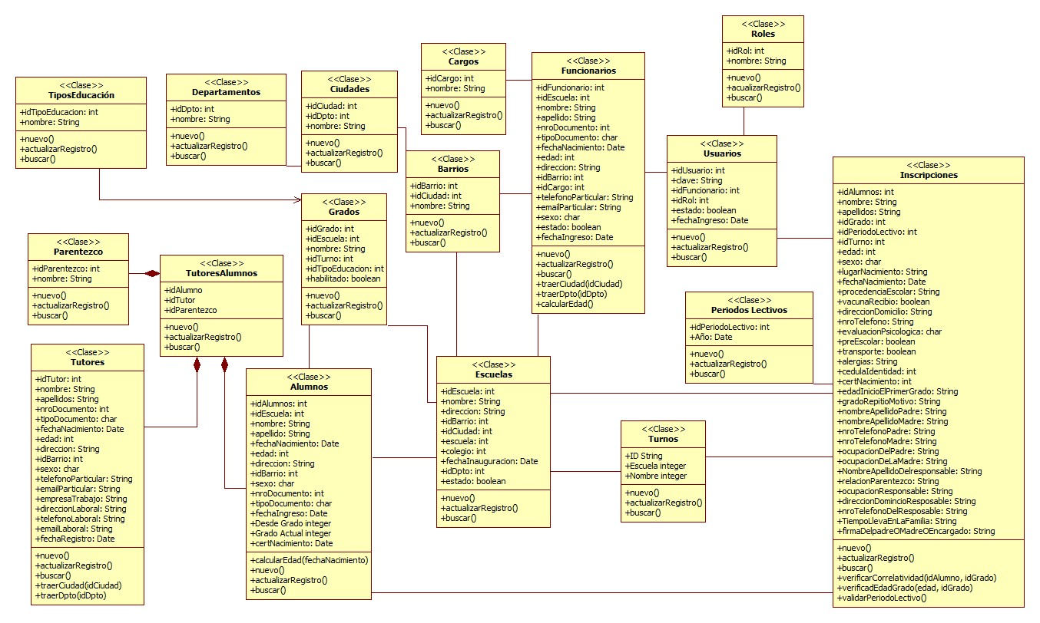

## Diagrama de secuencia (por roles/mensajes)

## Usuario

### Acceder al Sistema

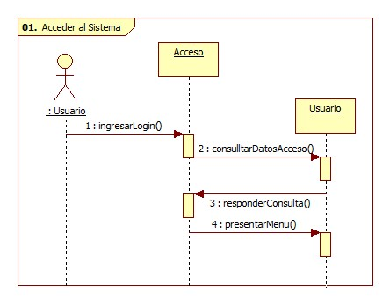

## Administrador del Sistema

### Mantener Rol

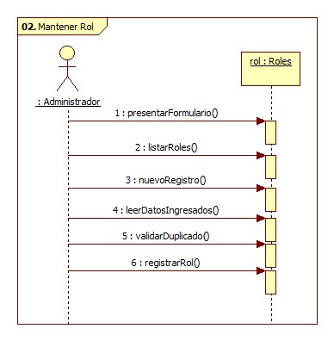

### Registrar Usuario

## Encargado Escuela

### Registrar Periodo Lectivo

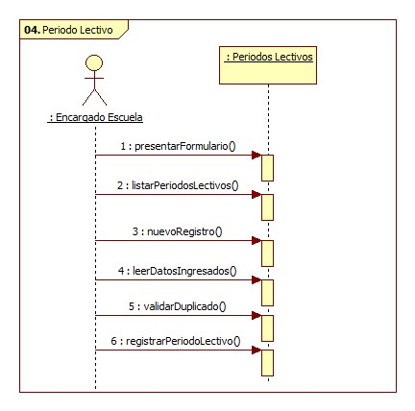

### Registrar Escuela

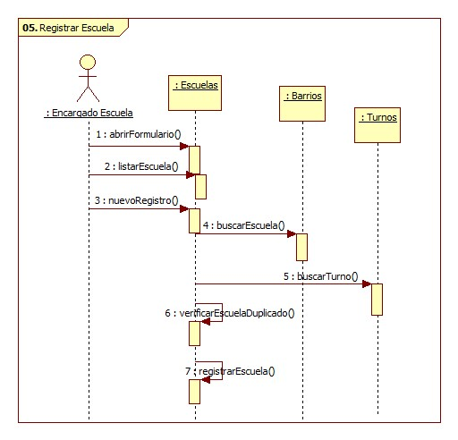

### Registrar Turno

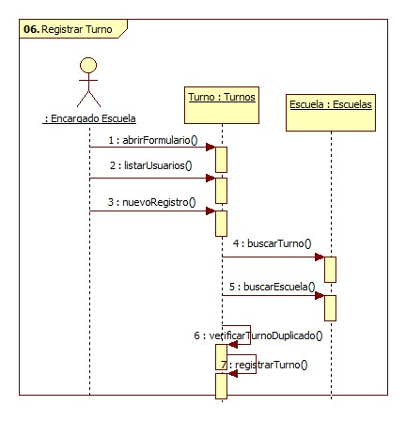

### Registrar Tipo Educación

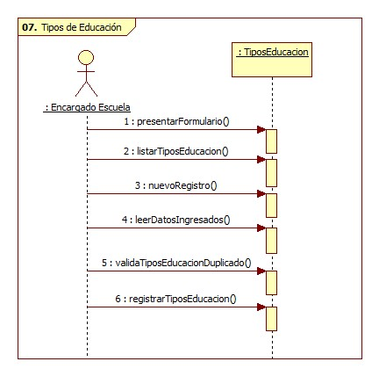

### Registrar Grado

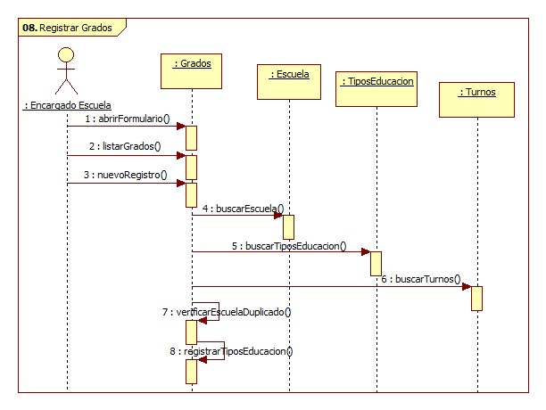

### Registrar Cargo

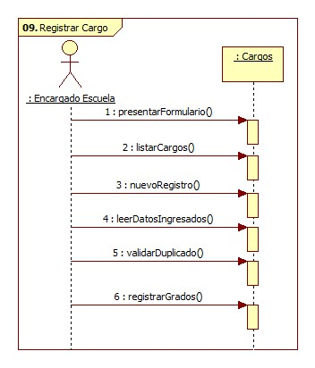

### Registrar Funcionario

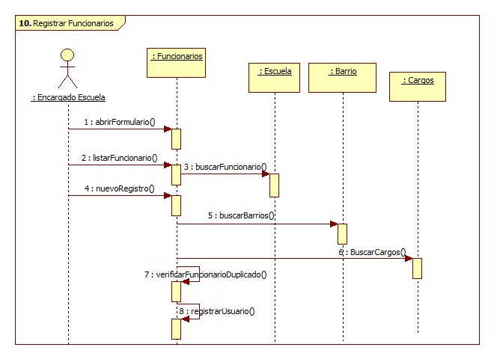

## Solicitante Inscripción

### Ingresar Departamento

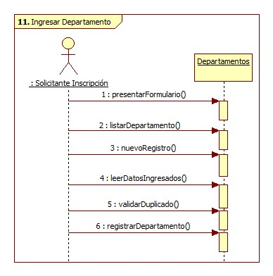

### Ingresar Ciudad

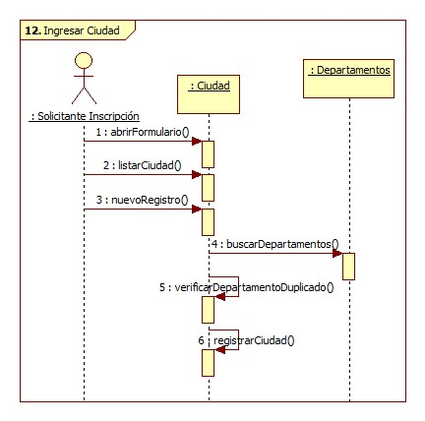

### Ingresar Barrio

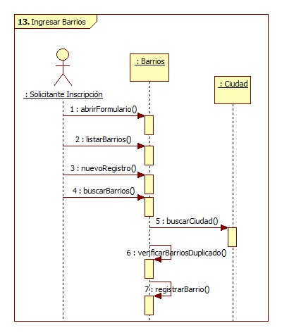

### Registrar Tutor

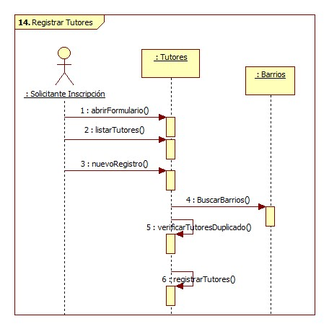

### Registrar Alumno

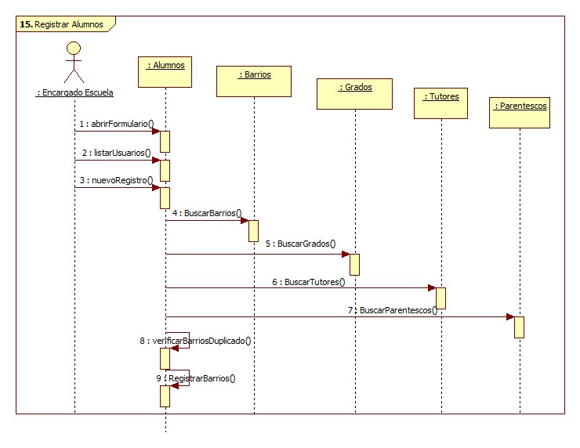

### Registrar Parentescos

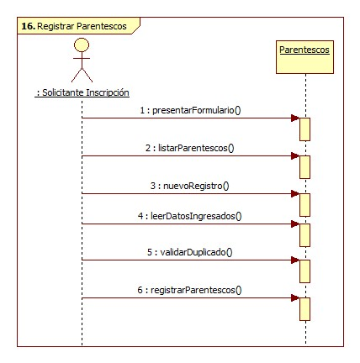

### Realizar Inscripción

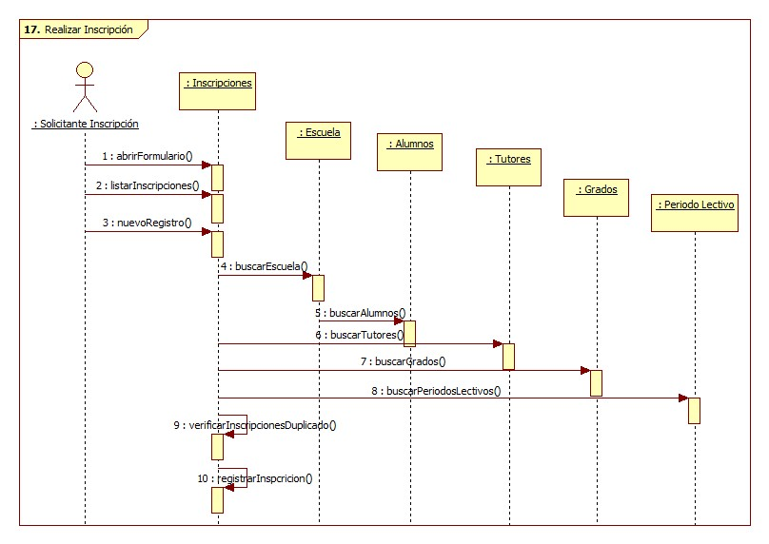

## 2.7 Diagrama de Despliegue

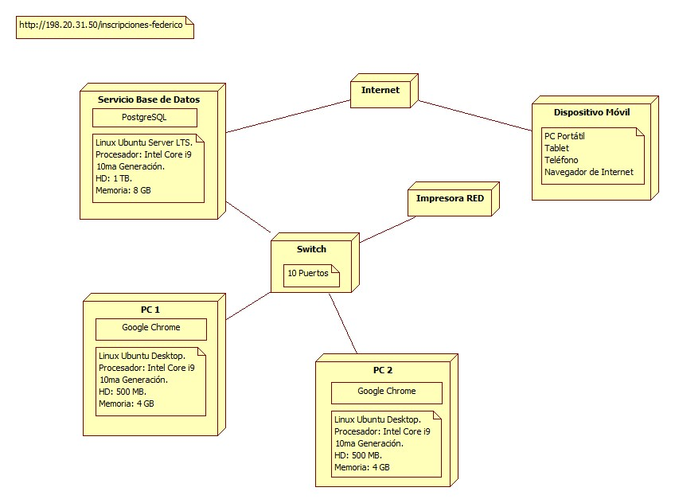

## 2.8 Organigrama estructural de módulos. (Menú del sistema

1. Extraído de: <https://www.mineduc.gob.gt/DIGECADE/documents/Telesecundaria/Recursos%20Digitales/3o%20Recursos%20Digitales%20TS%20BY-SA%203.0/PROYECTOS%20INTEGRADOS/U12%20proyecto%2012%20educaci%C3%B3n.pdf>